ГОТОВИМ ПЕЧЬ К ЗИМЕ
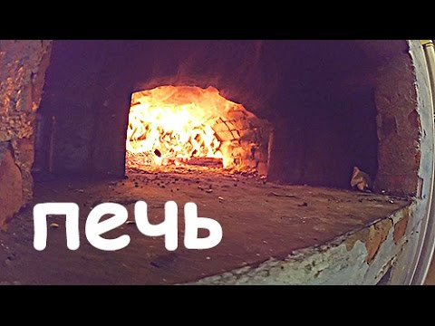
Следует помнить, что к эксплуатации допускаются только исправные печи. При подготовке печи или камина к зиме необходимо:
- заменить кирпичи, имеющие трещины, новыми, промазать глиной трещины в штукатурке;
- неплотности вокруг рамок, дверок, задвижек и вьюшек, зачеканить асбестовым шнуром;
- восстановить разрушенные дымоходы, частично разобрав их или переложив;
- заменить пришедшие в негодность печные приборы новыми (топочные и поддувальные дверки, задвижки, вьюшки и т.д.);
- заменить прогоревшие колосниковые решетки новыми, укрепить расшатавшиеся печные приборы с перекладкой, при необходимости, топочных отверстий;
- заменить предтопочный лист, пришедшие в негодность, новыми из кровельной стали размером 70×50 см (предтопочные листы обычно укладывают на слой асбеста толщиной 5 мм);
- оштукатурить трубы и разделки около печей и труб в помещениях, а на чердаке затереть раствором и побелить;
Дымоходы и трубы должны быть очищены от сажи.
В дальнейшем очистку дымоходов от сажи в период их эксплуатации необходимо производить не реже 1 раза в 3 месяца. Топочную золу и шлак необходимо проливать водой и удалять в специально выделенное для этой цели место.
Запрещается:
- пользоваться печами, имеющими трещины, неисправные дверцы, недостаточные размеры разделки от сгораемых конструкций, а также печи без предтопочных листов;
- располагать топливо, другие горючие вещества и материалы на предтопочном листе;
- применять для розжига бензин, керосин, дизельное топливо, другие легковоспламеняющиеся и горючие жидкости;
- топить углем, коксом и газом печи или камины, не предназначенные для этих видов топлива;
- перекаливать печи и камины.
Помните, пожар легче предупредить, чем потушить!

Инструктор противопожарной профилактики
ПЧ-115 с. Тулюшка Степанюк Е.Г.

